**СОВЕРШЕНСТВОВАНИЕ ДИНАМИЧЕСКОГО РЕЖИМА ПРОКАТКИ ДЛЯ ПОВЫШЕНИЯ СТОЙКОСТИ ВАЛКОВ ШАРОПРОКАТНОГО СТАНА.**

**IMPROVEMENT DYNAMIC REGIME OF ROLLING FOR INCREASING DURABILITY OF BALL-ROLLING MILLS ROLLS**

Рубцов В.Ю., аспирант

Rubcov V.Ju., graduate student

Шевченко О.И., д.т.н., заведующий кафедры металлургических технологий

Shevchenko O.I., Ph.D., Head of the Department of metallurgical technologies

Миронова М.В., к.т.н., директор департамента

Mironova M.V., Ph.D., Director of the Department

Уральский федеральный университет имени первого Президента России Б.Н. Ельцина, Екатеринбург, Россия

Ural Federal University named after the first President of Russia B.N.Yeltsin

Uriylot@mail.ru

***Аннотация:*** Одной из существенных причин простоев шаропрокатных станов является замена валков в связи с их износом. В статье исследована степень и зоны критического износа шаропрокатных валков, где наибольший износ наблюдается по ребордам в зоне захвата заготовки. Аналитически определены условия, необходимые для захвата заготовки и выполнения процесса прокатки. В качестве прогрессирующей технологии предложен способ переменной частоты вращения валков при подаче заготовки и представлены результаты испытаний при ее изменении по линейному и квадратичному закону. Преобразованы известные формулы для определения средней скорости деформации при изменении частоты вращения валков при линейной и квадратичной зависимости. Проведены экспериментальные исследования в условиях шаропрокатного стана АО "ЕВРАЗ Нижнетагильский металлургический комбинат", при прокатке шара Ø 60 мм из стали марки Ш3Г, на стане прокатки мелющих шаров 40-80. Опыты произведены с изменением частоты вращения валков в ручном режиме по заданным параметрам при захвате заготовки валками, которые показали существенное влияние изменения частоты вращения на среднее удельное давление в момент захвата заготовки. Представлены моментно-временная характеристика и характеристика среднего контактного давления для расчетных и опытных данных, а также эмпирические характеристики при переменной частоте вращения валков по линейному и по квадратичному закону, а также определена допустимая сходимость результатов расчетных и эмпирических характеристик. Предложено инженерное решение, для данной задачи, в качестве установки тиристорного преобразователя, которое позволит уменьшать частоту вращения валков перед захватом, а после захвата заготовки увеличивать до номинальной, по заданному закону. Так можно получить равномерное распределение среднего контактного давления по всей длине валка, при различных режимах работы стана в автоматическом режиме. Применение данной методики позволит уменьшить степень износа прокатного инструмента, при той же производительности шаропрокатного стана, тем самым уменьшив расход валков и количество перевалок по их износу.

***Abstract:*** One of the important reasons for the downtime of ball rolling mills is the replacement of rolls due to their wear and tear.The degree and zones of critical wear of ball rolling rolls are investigated in the article, where the greatest wear is observed over the flanges in the zone of capture of the billet. Analytically, the conditions necessary to capture the workpiece and perform the rolling process are determined.As a progressive technology, a variable frequency method of roll rotationis proposed when the workpiece is fed. The results of the tests are presented when it varies according to a linear and quadratic law. Known formulas for determining the average strain rate when changing the rotational speed of the rolls are converted. This is done for a linear and quadratic dependence. Experimental studies have been carried out. This is done in conditions of the ball rolling mill "EVRAZ Nizhnetagilsky Metallurgical Plant". Investigations were carried out when rolling a ball with a diameter of 60 mm from steel grade «Ш-3Г». The experiments were performed with a change in the speed of the rolls in the manual mode. They were carried out according to the given parameters when the workpiece was grasped by rollers. The results showed a significant effect of the change in rotational speed on the average specific pressure at the time of capture of the workpiece. The characteristics of the moments, time and average contact pressure for the calculated and experimental data are presented. Empirical characteristics are also presented at variable rotational speed of rolls according to a linear and quadratic law. The admissible convergence of the results of calculated and empirical characteristics is determined. For this task, an engineering solution has been proposed. It consists in the installation of a thyristor converter. This solution allows you to reduce the speed of the rolls before gripping of workpiece. Also, this solution will increase the frequency to the nominal value according to a given law after the capture of the blank. As a result, we obtain a uniform distribution of the average contact pressure over the entire length of the roll. This will be evident under different operating conditions of the mill in automatic mode. The application of this technique will reduce the degree of wear of the rolling tool. At the same time, the productivity of the ball rolling mill will be maintained. The roll consumption will decrease. Also, the number of transshipments will decrease due to the wear of the rolls.

***Ключевые слова:*** винтовой калибр, реборда, захват заготовки, условие вращения заготовки, усилие прокатки, среднее контактное давление, частота вращения, линейный закон, квадратичный закон.

***Keywords*:** screw gauge, flange, capture the blank workpiece rotation condition, the rolling force, the mean contact pressure, speed, linear law, square law.

**Введение.**

При производстве шаров на шаропрокатном стане деформация металла осуществляется в валках с винтовыми калибрами. Заготовка подается между валками, которые вращаются в одном направлении и расположены под определенными углами друг относительно друга, в это время ребордами валка происходит захват заготовки. После прохода через калибр заготовка постепенно обжимается и приобретает форму шаров, которые на последней реборде отделяются друг от друга удалением перемычки. Очаг деформации разделяют на формирующий участок, где происходит захват заготовки, ее обжатие и формирование шара, и отделочный участок, где происходит обкатка шара [1…7].

Наиболее изнашиваемыми элементами из всего оборудования стана являются прокатные валки, периодическая замена которых по сроку износа приводит к значительным простоям. Анализ причин выхода из строя прокатного инструмента показал, что износ происходит за счет заката или разрушения реборд, что особенно наблюдается на первой реборде при заходе в клеть т.е на формирующем участке, в то время как отделочный участок еще сохраняет необходимую геометрию (рис. 1). Для процесса прокатки необходимо выполнение условий осевого перемещения и вращения заготовки в момент ее захвата. В связи с этим совершенствование режима прокатки в момент захвата заготовки является актуальной задачей.

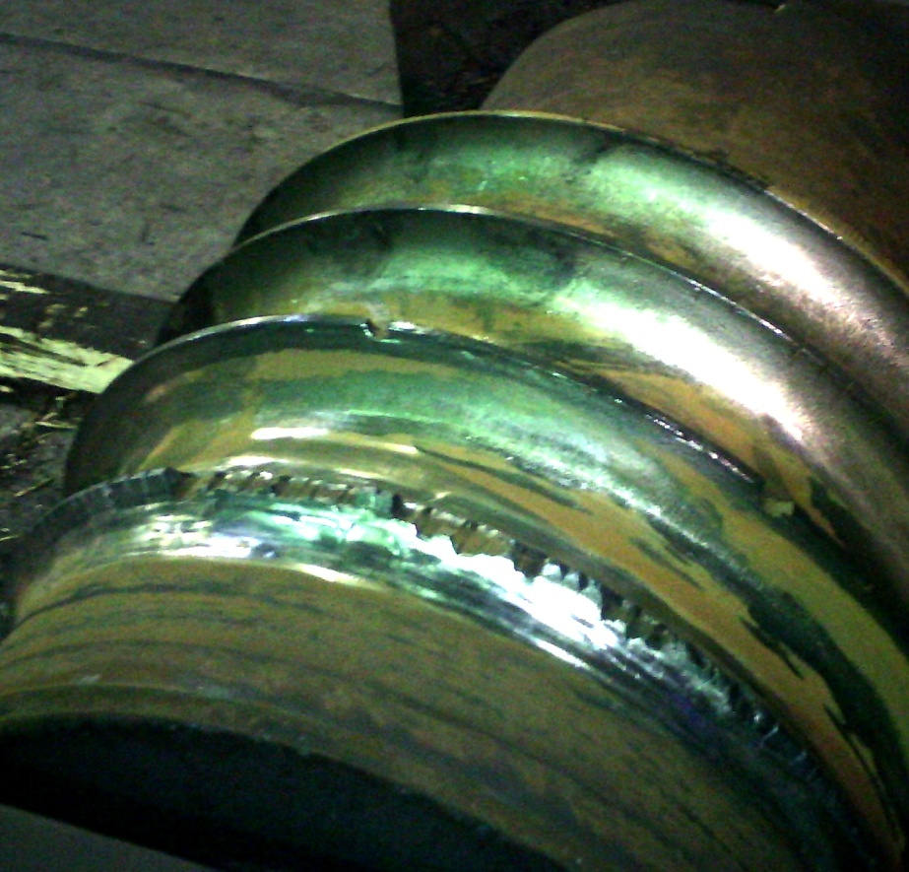

Рис. 1. Характер износа реборд валка.

Fig 1. Wear pattern roll flanges.

**Материалы и методы исследования.**

Экспериментальные исследования проводились на стане прокатки мелющих шаров 40-80 [8] АО "ЕВРАЗ Нижнетагильский металлургический комбинат"с подачей заготовки Ø 60 мм из стали марки Ш3Г при температуре нагрева под прокатку 930ºС. Опытным режимам предшествовали аналитические расчеты энергосиловых параметров по известным методикам [5, 9-18].

**Аналитическое исследование.**

Условие осевого перемещения заготовки незначительно, поэтому оценим усилие прокатки исходя из условия вращения заготовки в общем виде[5]:

$$M_{т}-M_{N}-M_{р}-M_{I}≥0, (1)$$

где

*MT* - момент вращения заготовки, или момент равнодействующей силы трения, Нм

*MN* - момент сопротивления вращению заготовки равнодействующей силы нормального давления, Нм

*M*р - момент сопротивления сил трения, возбуждаемый на заднем торце заготовки внешним осевым усилием и силами инерции движущихся частей задающего устройства, Нм

*M*I - момент сил инерции заготовки относительно ее оси, Нм

Подставляем все известные параметры для нахождения каждого из моментов и преобразуем уравнение (1) в следующий вид:

$$rμNm_{т}-\frac{1}{2}\left(1+i\right)N\frac{ξ_{c}}{r}-\frac{2}{3}πp_{ш}f{ρ_{0}}^{3}-\frac{r^{2}}{2}GΩ≥0, (2)$$

где

*r* - радиус заготовки, м

µ - коэффициент трения при вращении заготовки,

*N* - нормальное давление (усилие прокатки), Н

*m*т - проекция единичного вектора для равнодействующей силы трения,

*i* - отношение радиуса заготовки и рабочего радиуса валка,

ξ*c* - угол захвата заготовки,

pш- нормальное контактное напряжение на торце штанги с заготовкой, Па

*f* -коэффициент внешнего трения,

ρ0 - текущее значение радиуса задающей штанги, м

G - масса заготовки, кг

Ω - угловое ускорение заготовки, рад/сек²

Исходя из выражения (2),нормальное давление N для условия вращения заготовки примет вид:

$$N≥\frac{\frac{2}{3}πp_{ш}f{ρ_{0}}^{3}+\frac{r^{2}}{2}GΩ}{rμm_{т}-\frac{1}{2}\left(1+i\right)ξ_{c}r} (3)$$

Наиболее существенное влияние на расчетное значение усилия прокатки *N* по формуле (3) оказывает угловое ускорение заготовки Ω ввиду того, что заготовка начинает вращение из состояния покоя с максимальным ускорением, при ее контакте с валками. Расчетное значение усилия прокатки создаваемое в начальный период при заходе в клеть определяется соотношением *N*≥ 12793 Н. Среднее контактное давление, учитывая площадь соприкосновения металла с валком, оцененную по формуле (4), составляет 159,9 МПа.

$$F=\int_{s}^{H}{b_{x}dx}, (4)$$

где

*F* (определяется на каждом витке как сумма *Fab* и *FbB1* рис 2)

*bx* - условная ширина контакта металла с валком, м

*s*,*H* - параметры подачи заготовки, м.

Начало процесса прокатки характеризуется захватом заготовки. После одного оборота валка меняется характер обжатия. Участок *ab*,на котором из цилиндрической заготовки длиной *s* формируется сфера, и участок *bB*1, где из сферы большего диаметра формируется сфера меньшего диаметра, начинают перестраиваться, а после полного объединения в одну единую линию *aB*2 начинается работа калибрующего участка валка, где калибр уже заполняется и имеет максимальное значение усилий, поэтому, в качестве основных 3-х положений заготовки в калибре для дальнейших расчетов, выбираем момент захвата заготовки, состояние после одного оборота валка и стадию полного заполнения калибра.

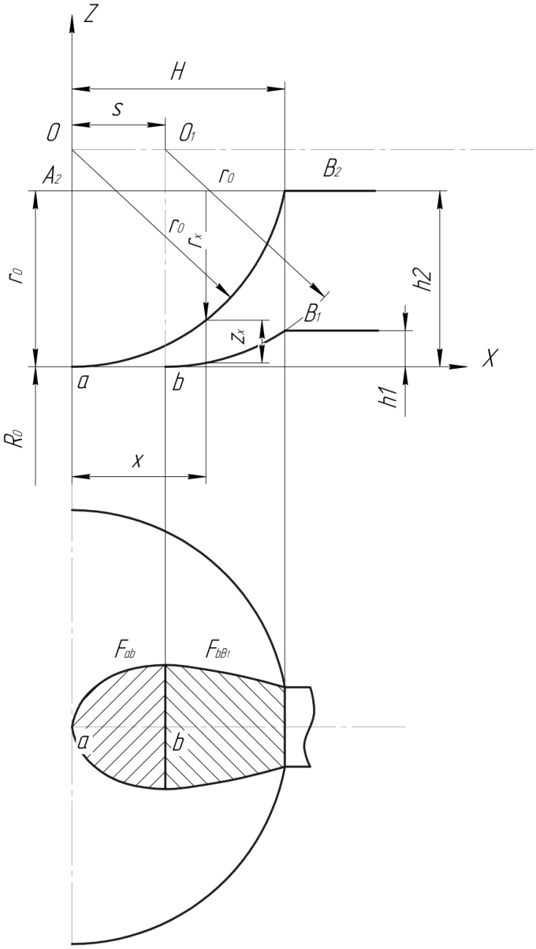

Рис. 2. Схема обжатия.

Fig 2. Compression scheme

Производим расчет нормального давления при захвате заготовки по формуле (3), остальные энергосиловые параметры определяем по методу А.И. Целикова [13,14] для 3-х положений заготовки в калибре.

Таблица 1. Значения энергосиловых параметров.

Table 1. Values of power parameters.

|  |  |  |  |
| --- | --- | --- | --- |
| Расчётный  параметр | Положение заготовки в калибре | | |
| Момент  захвата заготовки | После  1 оборота валка | Полное  заполнение калибра |
| Площадь контакта *F*, м2 | 0,00008 | 0,001598 | 0,00601 |
| Средняя скорость деформации *U*ср, м/с | 0,99 | 1,09 | 0,91 |
| Степень деформации, % | 28,4 | 25,11 | 26,55 |
| Среднее контактное давление *p*, МПа | 159,9 | 74,8 | 41 |
| Полное усилие прокатки *N*, кН | 12,8 | 119,5 | 246 |
| Крутящий момент на валках *M*, Нм | 1181 | 11113 | 22878 |

**Результаты аналитического и экспериментального исследования и решение поставленной задачи.**

По данным значениям, а также по опытным данным, полученным в процессе экспериментальных прокаток, строим моментно-временные характеристики и характеристики среднего контактного давления (рис.3). Анализ расчетных и экспериментальных значений их совпадение с высокой степенью подобия. Расхождения данных расчета и эксперимента объясняются эксплуатационным падением мощности двигателя привода клети, а также износом оборудования и валков, следовательно низким КПД стана.

По данным характеристикам (см. рис. 3) видно - максимальное давление создается в момент захвата, что очевидно приводит к значительному износу и быстрому разрушению реборды первого витка калибра на формирующем участке.

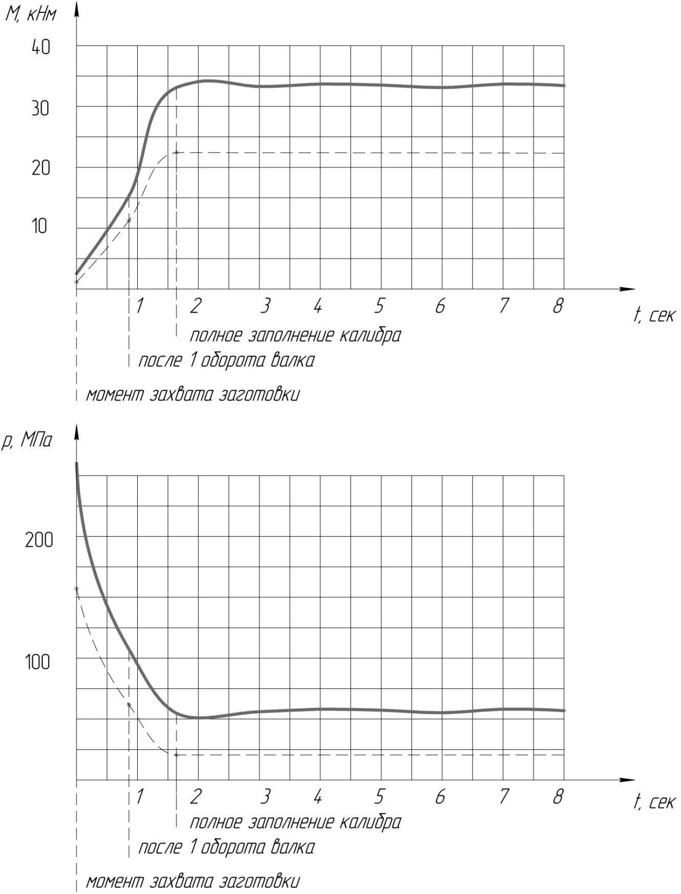

Рис. 3. Моментно-временная характеристика и характеристика среднего контактного давления для расчетных и опытных данных.

Штриховая линия значения для расчетных данных

Сплошная линия для экспериментальных данных

Fig. 3. The torque-time characteristics and the characteristics of the average contact pressure to the calculated and experimental data.

The dashed line is the value for the calculated data

The solid line for the experimental data

Для повышения ресурса работы прокатного инструмента, предложены экспериментальные режимы прокатки, предусматривающие замедление вращения валков в 2 раза перед попаданием в них заготовки, а после получения вращения - повышение частоты вращения до номинальной. При этом, давление во время захвата не превышает максимального. Расчеты показывают: нормальное давление для условия вращения заготовки составляет *N* ≥ 3529 Н - это в 3,5 раза меньше чем давление по базовым режимам.

Экспериментальные режимы деформации предусматривают линейное и квадратичное приращение угловой скорости. Результаты в виде графического изображения характеристик приведены на рис. 4. Согласно графикам видно, что среднее давление при захвате заготовки не превышает максимального при полном заполнении калибра.

Причем, при расчете энергосиловых параметров, использовалась формула Целикова, для определения средней скорости деформации, справедливая при постоянной частоте вращения валков.

$$U_{ср}=\frac{1}{b}\int_{0}^{b}{U_{x}dx} (5)$$

Для переменной частоты вращения по линейному закону формулу (5) преобразуем в следующий вид:

$$U_{ср}=\frac{1}{b}\int_{0}^{b}{dx\int_{n_{в.захв}}^{n_{в.раб}}{\frac{πy}{30}\frac{A_{0}-ρ}{ρ}\frac{x}{\sqrt{{r_{1}}^{2}+x^{2}}}}dy} (6)$$

Для переменной частоты вращения по квадратичному закону:

где *A*0 межосевое расстояние валка и заготовки.

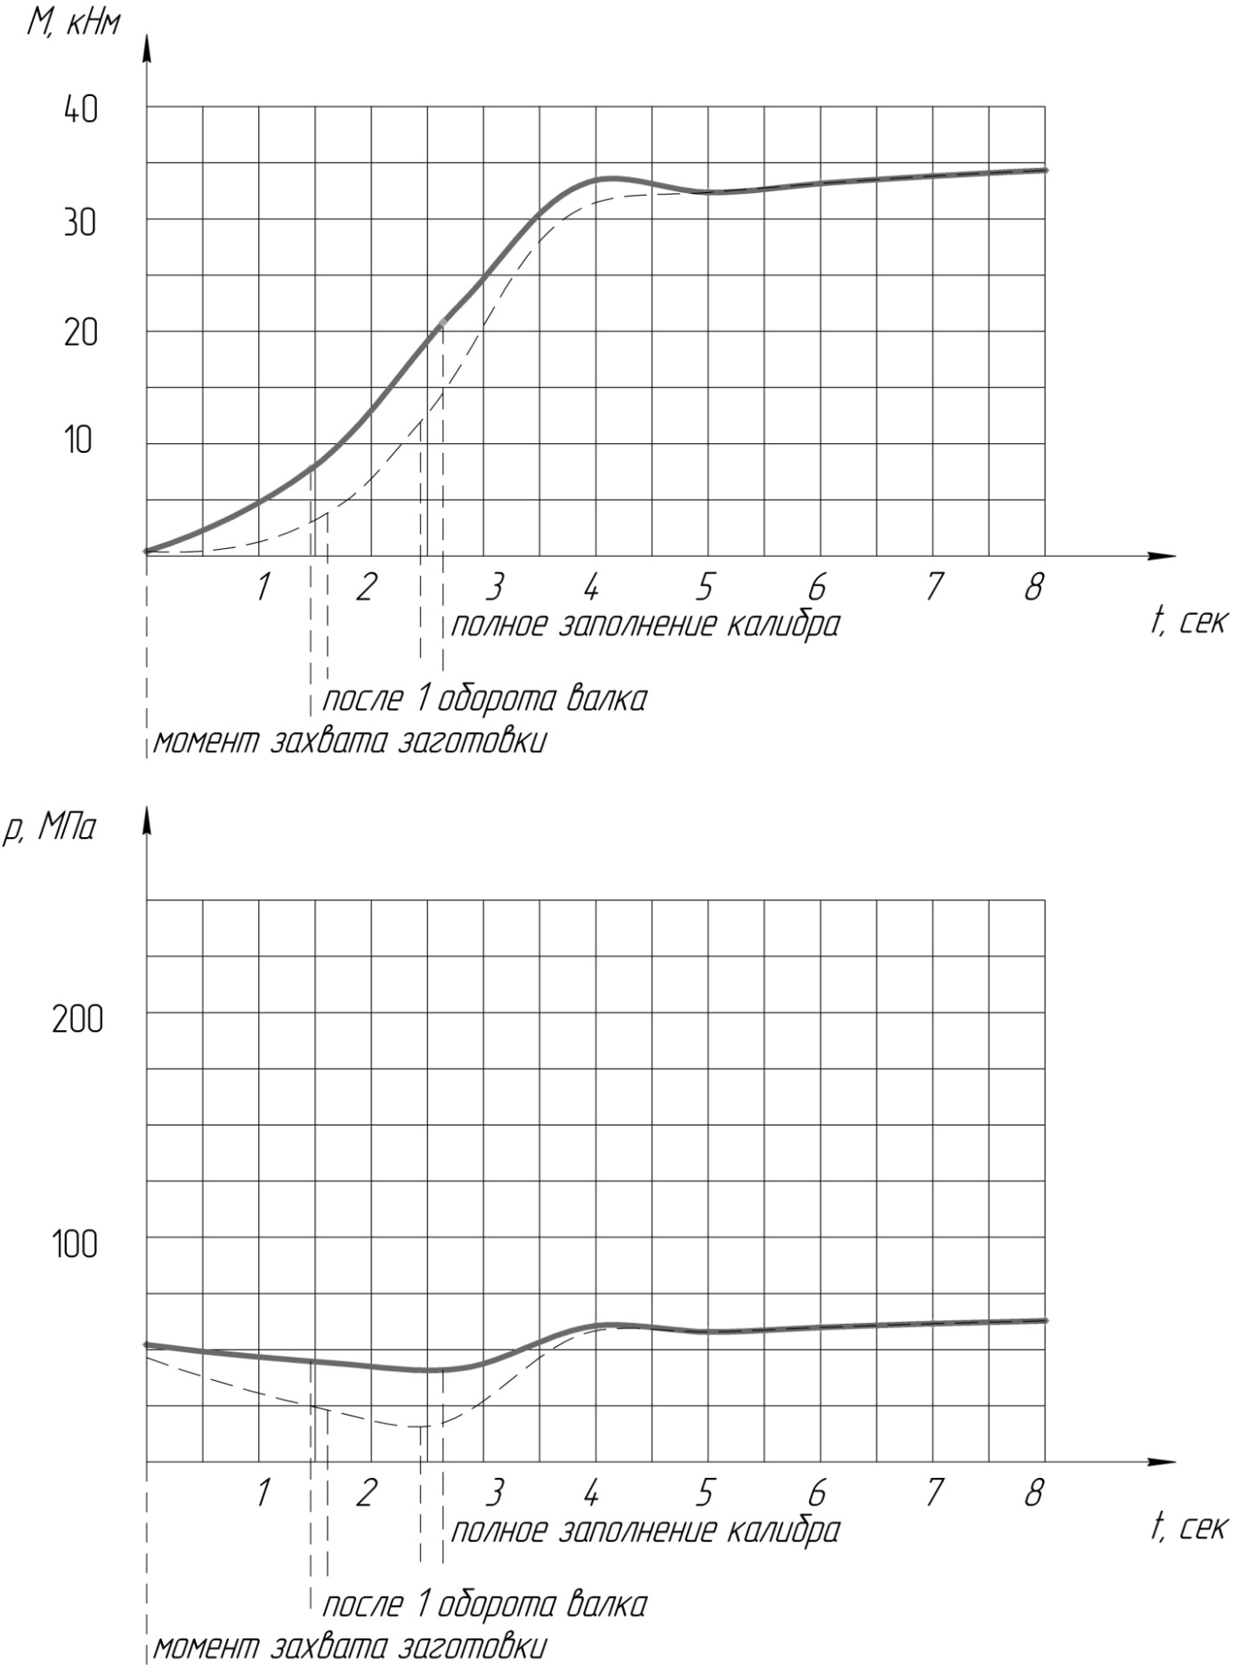

Рис. 4. Эмпирические характеристики при переменной частоте вращения валков по линейному и по квадратичному закону.

Штриховая линия значения для квадратичной характеристики.

Сплошная линия для линейной характеристики.

Fig. 4. Empirical characteristics of the variable roll speed for linear and square law.

The dashed line is the value for the quadratic characteristics.

The solid line for the linear characteristics.

Квадратичный закон изменения частоты вращения можно применять для условий, когда время паузмежду заготовками ограничено,что позволяет сократить время достижения номинальной частоты вращения до 2 секунд при том же эффекте.

Техническое решение данной задачи возможно реализовать установкой тиристорного преобразователя с автоматической регулировкой частоты вращения валков

**Выводы.**

Результаты расчетного метода и его экспериментальная проверка в производственных условиях позволили установить причины износа и разрушения реборд прокатных валков на формирующем участке в момент захвата заготовки. Уменьшение частоты вращения валков перед подачей заготовки в клеть, а после захвата, ее увеличением до номинальных значений приводит к снижению усилия прокатки и равномерному распределению среднего контактного давления по всей длине валка. Результаты расчетного метода имеют удовлетворительную сходимость данными апробации в промышленных условиях и могут быть использованы на практике. Управление частотой вращения при подаче заготовки в клеть увеличивает срок службы прокатного инструмента и в целом приводит к значительному сокращению времени простоев стана.

БИБЛИОГРАФИЧЕСКИЙ СПИСОК

1. Котенок В.И. Развитие теории формообразования профилей в винтовых калибрах и создание высокоэффективных процессов и оборудования для прокатки деталей машин: Диссертация д-р техн. наук // акционерная холдинговая компания "Всероссийский научно-исследовательский и проектно-конструкторский институт металлургического машиностроения им. акад. А.И. Целикова" РЖ15. Металлургия. 2006. №4. с.14.
2. Артес А.Э., Третьюхин В.В. Проблема совершенствования производства мелющих шаров. Качество и инновации // Компетентность 2014. №3(114). с. 50…53.
3. [Смирнов](http://elibrary.ru/author_items.asp?refid=252074616&fam=%D0%A1%D0%BC%D0%B8%D1%80%D0%BD%D0%BE%D0%B2&init=%D0%92+%D0%A1) В.С., [Анисифоров](http://elibrary.ru/author_items.asp?refid=252074616&fam=%D0%90%D0%BD%D0%B8%D1%81%D0%B8%D1%84%D0%BE%D1%80%D0%BE%D0%B2&init=%D0%92+%D0%9F) В.П.,  [Васильчиков](http://elibrary.ru/author_items.asp?refid=252074616&fam=%D0%92%D0%B0%D1%81%D0%B8%D0%BB%D1%8C%D1%87%D0%B8%D0%BA%D0%BE%D0%B2&init=%D0%9C+%D0%92) М.В. и др. Поперечная прокатка в машиностроении -М.: Машгиз, 1957, -376 с.
4. Скобло Т.С., Автухов А.К., Климанчук В.В. Причины и характеристика отказов прокатных валков станов горячей прокатки // Металлургия машиностроения. // 2014. Т.3. С.14-17
5. Тетерин П.К. Теория поперечной и винтовой прокатки. - М: Металлургия. 1983 - 270 с.
6. Быстров В.А., Дьяков П.К., Уманец А.Г. Условия эксплуатации и износ валков прокатного стана горячего металла. Известия высших учебных заведений. Черная металлургия. 2014.№5. с.24-29
7. Синнаве М. Новые марки прокатных валков и тенденции их производства // Сталь. 2003. №7. - С.48-52.
8. Стан ЦКБММ 44 для прокатки шаров 40-80 Технический проект. - М.: ЦНИИТМАШ, 1955
9. Перетятько В.Н., Климов А.С., Филиппова М.В. Калибровка валков шаропрокатного стана. // Известия высших учебных заведений. Черная металлургия. 2013. № 4. с.27…30
10. Филипова М.В., Сметанин С.В., Перетятько В.Н. Компьютерное моделирование прокатки шаров в интовых калибрах. // В сборнике: Моделирование и наукоемкие информационные технологии в технических и социально-экономических системах труды IV Всероссийской научно-практической конференции с международным участием. 2016. С. 290-294.
11. Филипова М.В., Перетятько В.Н., Сметанин С.В. Усилия и напряжения при прокатке шара. // Известия высших учебных заведений. Черная металлургия. 2016. Т.59. №8. С. 587-588.
12. Целиков А.И., Барбарич М.В. Специальные прокатные станы. - М: Металлургия. 1971 - 336 с.
13. Целиков А.И. Теория расчета усилий в прокатных станах. - М: Металлургия. 1962 - 496 с.
14. Грудеев А.П. Внешнее трение при прокатке - М: Металлургия 1973 228 с.
15. Гуляев Ю.Г., Шифрин Е.И., Лубе И.И., Гармашев Д.Ю., Николаенко Ю.Н. [Определение геометрических параметров очага деформации в](http://elibrary.ru/item.asp?id=21084649) станах поперечно винтовой прокатки // [Сталь](http://elibrary.ru/contents.asp?issueid=1237434). 2013. [№ 11](http://elibrary.ru/contents.asp?issueid=1237434&selid=21084649). С. 53-55.
16. Красневский С.М., Макушок Е.М., Щукин В.Я. Разрушение металлов при пластической деформации. - Минск: Наука и техника. - 1983.
17. Новик Ф.С., Арсов Я.Б. Оптимизация процессов технологии металлов методами планирования экспериментов. - М: Машиностроение; София: Техника, 1980. - 304 с.
18. Белов В.И., Разгулин И.А. Оценка средних значений степени и скорости деформации с применением програмного комплекса Deform 3D при горячей прокатке // Моделирование и развитие процессов ОМД. 2014. №20. С. 153-157.
19. Перетятько В.Н., Климов А.С., Филиппова М.В., Федоров А.А. В кн.: Металлургия, технология, управление, инновации, качество. Сб. науч. тр. СибГИУ. – Новокузнецк: изд. СибГИУ, 2010. С. 258 – 265.
20. Pater Zbigniew. Analysis of helical rolling process of balls formed from a head of a scrapper rail. // Advances in Science and Technology Research Journal., Vol. 10 (2016), no. 30., pp 110-114.
21. Experimental and numerical analysis of helical-wedge rolling process for producing steel balls / Z. Pater [and etc.] // International Journal of Machine Tools and Manufacture. - 2013. - T. 67. - pp.1-7.

REFERENCES

1. Kotenok V.I. Razvitie teorii formoobrazovanija profilej v vintovyh kalibrah i sozdanie vysokojeffektivnyh processov i oborudovanija dlja prokatki detalej mashin: Dissertacija d-r tehn. nauk [Development of the theory of a shaping of profiles in screw calibers and creation of highly effective processes and the equipment for rolling of details of machines:] akcionernaja holdingovaja kompanija "Vserossijskij nauchno-issledovatel'skij i proektno-konstruktorskij institut metallurgicheskogo mashinostroenija im. akad. A.I. Celikova" RZh15. Metallurgija. 2006. no. 4. p.14.

2. Artes A.Je., Tret'juhin V.V. Problema sovershenstvovanija proizvodstva meljushhih sharov. Kachestvo i innovacii [ Problem of enhancement of production of the grinding spheres. Quality and innovations] Kompetentnost' 2014. no. 3(114). pp. 50…53.

3. Smirnov V.S., Anisiforov V.P., Vasil'chikov M.V. i dr. Poperechnaja prokatka v mashinostroenii [The transverse rolling in mechanical engineering ] - Moscow: Mashgiz, 1957 -376 p.

4. Skoblo T.S., Avtuhov A.K., Klimanchuk V.V. Prichiny i harakteristika otkazov prokatnyh valkov stanov gorjachej prokatki [Causes and characteristics of bounce rolls hot rolling mills] Metallurgija mashinostroenija. // 2014. no.3. pp.14-17

5. Teterin P.K. Teorija poperechnoj i vintovoj prokatki. [Theory of cross and screw rolling.] Moscow: Metallurgija. 1983 - 270 p.

6. Bystrov V.A., D'jakov P.K., Umanec A.G. Uslovija jekspluatacii i iznos valkov prokatnogo stana gorjachego metalla [Operating conditions and the wear of the rolls of the rolling mill of hot metal] Izvestija vysshih uchebnyh zavedenij. Chernaja metallurgija. 2014.no.5. pp.24-29

7. Sinnave M. Novye marki prokatnyh valkov i tendencii ih proizvodstva [The new brand rolls and trends of their production ] Stal'. 2003. no.7. -pp.48-52.

8. Stan CKBMM 44 dlja prokatki sharov 40-80 Tehnicheskij proekt. [Stan TSKBMM 44 for rolling the balls 40-80 Technical project] - M.: CNIITMASh, 1955.

9. Peretjat'ko V.N., Klimov A.S., Filippova M.V. Kalibrovka valkov sharoprokatnogo stana [ Calibration of rolls of a sharoprokatny camp.] Izvestija vysshih uchebnyh zavedenij. Chernaja metallurgija. 2013. no. 4. pp.27…30

10. Filipova M.V., Smetanin S.V., Peretjat'ko V.N. Komp'juternoe modelirovanie prokatki sharov v intovyh kalibrah [Computer modeling of rolling balls in intovyh calibers] V sbornike: Modelirovanie i naukoemkie informacionnye tehnologii v tehnicheskih i social'no-jekonomicheskih sistemah trudy IV Vserossijskoj nauchno-prakticheskoj konferencii s mezhdunarodnym uchastiem. 2016. pp. 290-294.

11. Filipova M.V., Peretjat'ko V.N., Smetanin S.V. Usilija i naprjazhenija pri prokatke shara [Effort and hard at the ball rolling] Izvestija vysshih uchebnyh zavedenij. Chernaja metallurgija. 2016. no.8. pp. 587-588.

12. Celikov A.I., Barbarich M.V. Special'nye prokatnye stany. [Special rolling mills.] Moscow: Metallurgija. 1971 - 336 p.

13. Celikov A.I. Teorija rascheta usilij v prokatnyh stanah. [The theory of calculation of efforts in rolling mills.] Moscow: Metallurgija. 1962 - 496 p.

14. Guljaev Ju.G., Shifrin E.I., Lube I.I., Garmashev D.Ju., Nikolaenko Ju.N. Opredelenie geometricheskih parametrov ochaga deformacii v stanah poperechno vintovoj prokatki [Determination of geometric parameters of the roll gap in rolling mills transverse screw]Stal'. 2013. no. 11. pp. 53-55.

15. Guljaev Ju.G., Shifrin E.I., Lube I.I., Garmashev D.Ju., Nikolaenko Ju.N. Opredelenie geometricheskih parametrov ochaga deformacii v stanah poperechno vintovoj prokatki [Determination of geometric parameters of the roll gap in rolling mills transverse screw] Stal'. 2013. no. 11. pp. 53-55.

16. Krasnevskij S.M., Makushok E.M., Shhukin V.Ja. Razrushenie metallov pri plasticheskoj deformacii[The destruction of metal by plastic deformation] Minsk: Nauka i tehnika. - 1983.

17. Novik F.S., Arsov Ja.B. Optimizacija processov tehnologii metallov metodami planirovanija jeksperimentov[Process optimization technology of metals methods of design of experiments] Moscow: Mashinostroenie; Sofija: Tehnika, 1980. - 304 p.

18. Belov V.I., Razgulin I.A. Ocenka srednih znachenij stepeni i skorosti deformacii s primeneniem programnogo kompleksa Deform 3D pri gorjachej prokatke [Estimation of the average values of the degree and rate of deformation using the Deform 3D software complex during hot rolling] Modelirovanie i razvitie processov OMD. 2014. №20. pp. 153-157.

19. Peretjat'ko V.N., Klimov A.S., Filippova M.V., Fedorov A.A. V knige.: Metallurgija, tehnologija, upravlenie, innovacii, kachestvo [Metallurgy, technology, management, innovations, quality] SibGIU. – Novokuzneck: izd. SibGIU. 2010. pp. 258 – 265.

20. Pater Zbigniew. Analysis of helical rolling process of balls formed from a head of a scrapper rail. // Advances in Science and Technology Research Journal., Vol. 10 (2016), no. 30., pp 110-114.

21. Experimental and numerical analysis of helical-wedge rolling process for producing steel balls / Z. Pater [and etc.] // International Journal of Machine Tools and Manufacture. - 2013. - T. 67. - pp.1-7.